 | Mandag | Tirsdag | Onsdag | Torsdag | Fredag
Uke  48 |  |  |  |  | 1.  Lek inne og ute  God helg!
Uke  49 | 4.  Adventssamling  Måne- og stjerneklubb | 5.  Frokost ute ved bålet | 6.  Lekegrupper | 7.  Julehemmeligheter | 8.  Julehemmeligheter  God helg!
Uke  50 | 11.  Adventssamling  Måne- og stjerneklubb | 12.  Turdag | 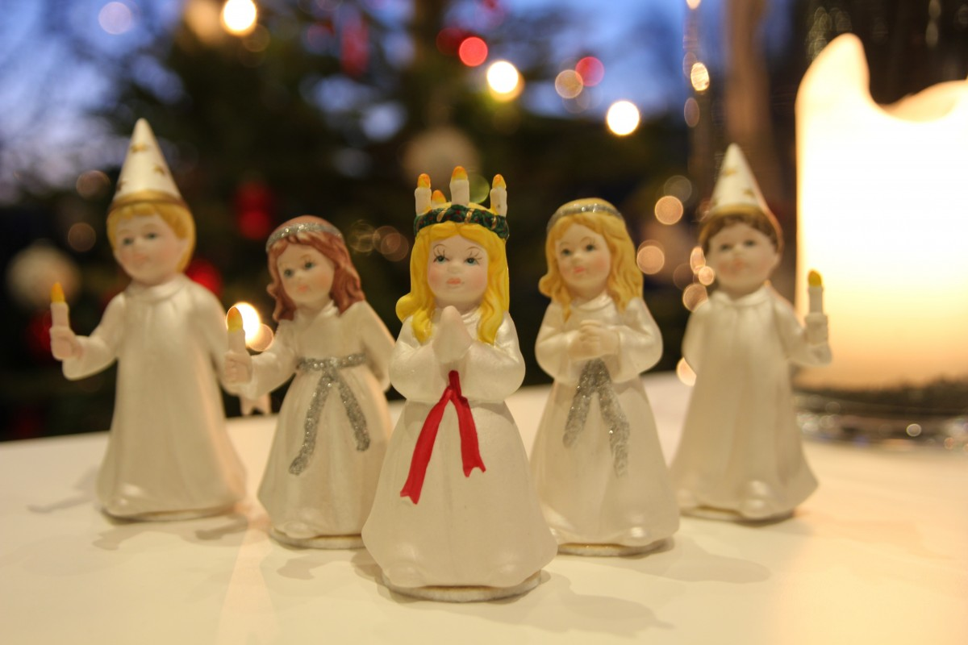  13.  Luciadagen.  Vi koser oss med lussekatter. | 14.  Lekegrupper | 15.  Lekegrupper  God helg!
Uke  51 | 18.  Adventssamling  Nissefest | 19.  Turdag | 20.  Julekonsert på konserthuset | 21.  Vi får besøk fra kirken kl.10 | 22.  Julekos på avdelingen.  God helg og god jul!
Uke  52 | 25.  1. juledag  Barnehagen er stengt. | 26.  2. juledag.  Barnehagen er stengt. | 27.  Vi er sammen på fløyen. | 28.  Vi er sammen på fløyen. | 29.  Vi er sammen på fløyen.

